科研系统论文著作认领、录入信息操作指南
一、科研系统使用注意
1、浏览器使用注意
最优浏览器是谷歌浏览器，经过测试，360浏览器、火狐、IE等均可以访问科研系统，但偶尔需要多次刷新页面。
2、校外访问科研系统注意
先由上海理工大学首页，从VPN渠道访问新版科研系统，VPN一定要选择旧版登录。请按VPN页面要求设置。
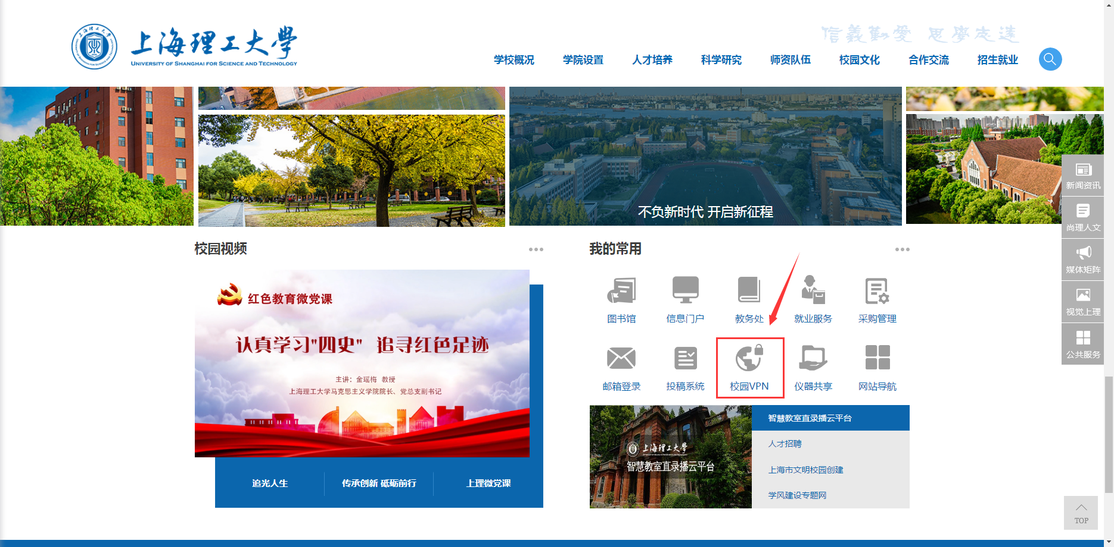
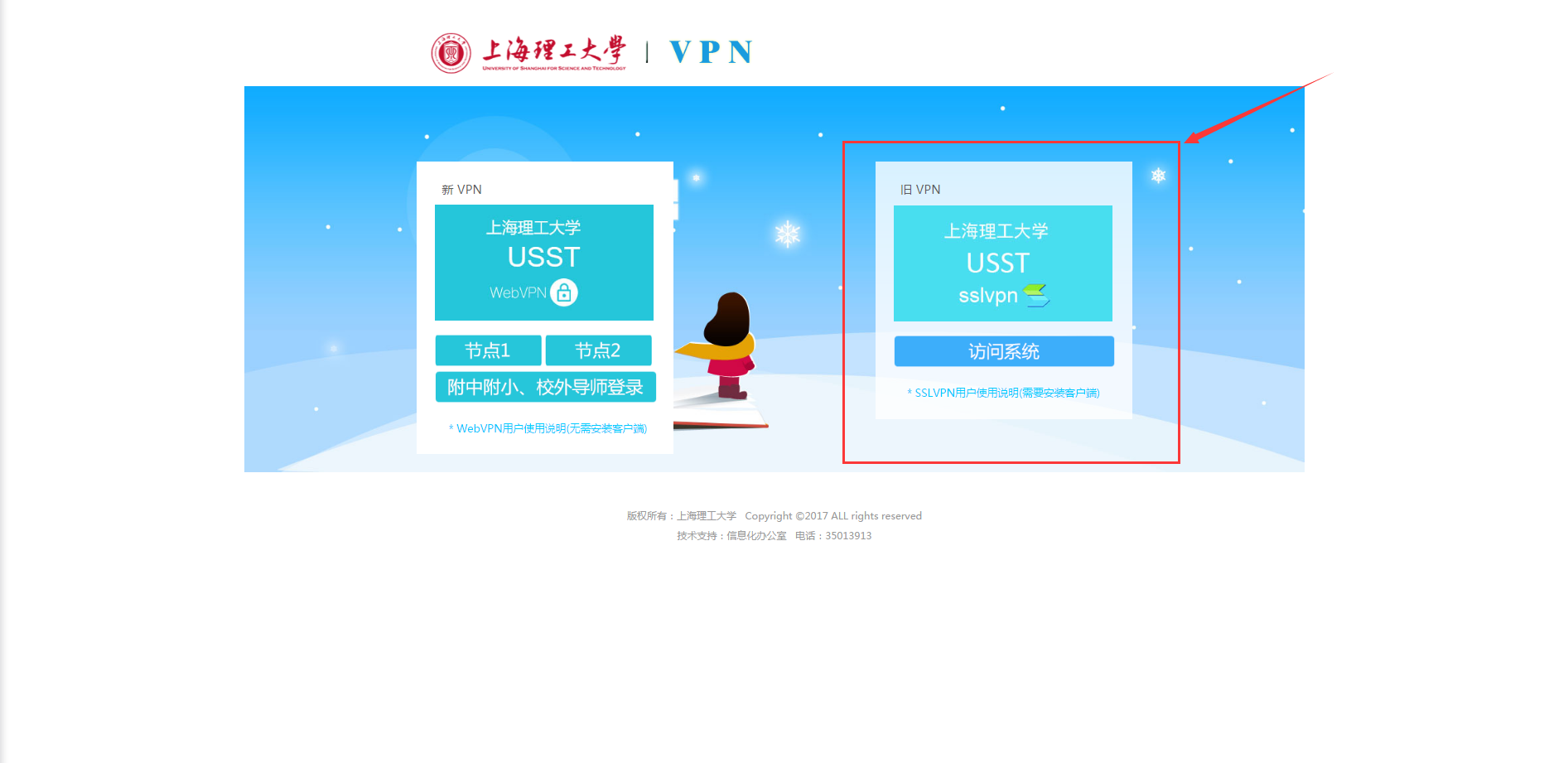
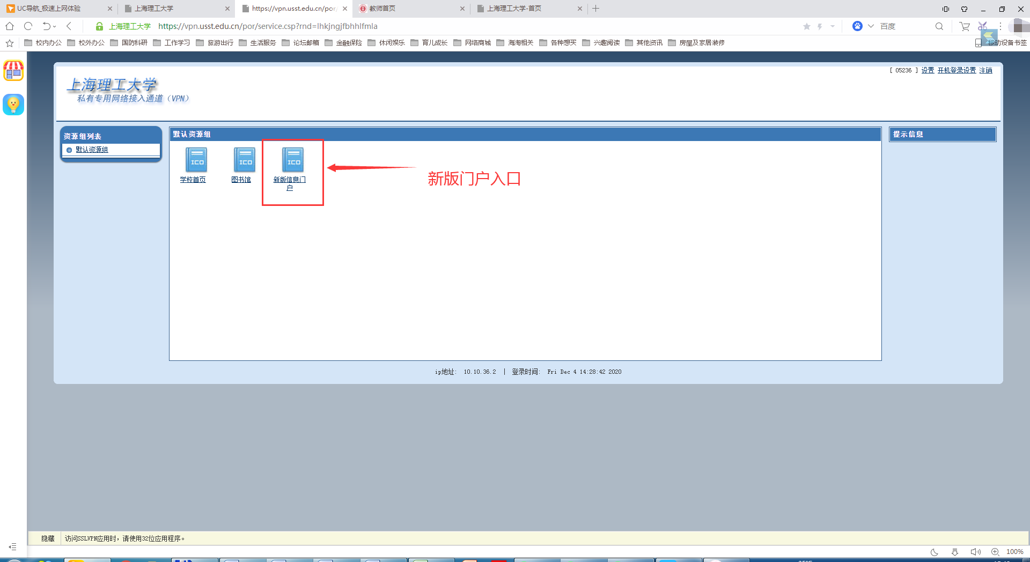
3、校内访问科研系统注意
先由上海理工大学首页，进入信息门户；进入新版信息门户后，再进入新版科研系统。
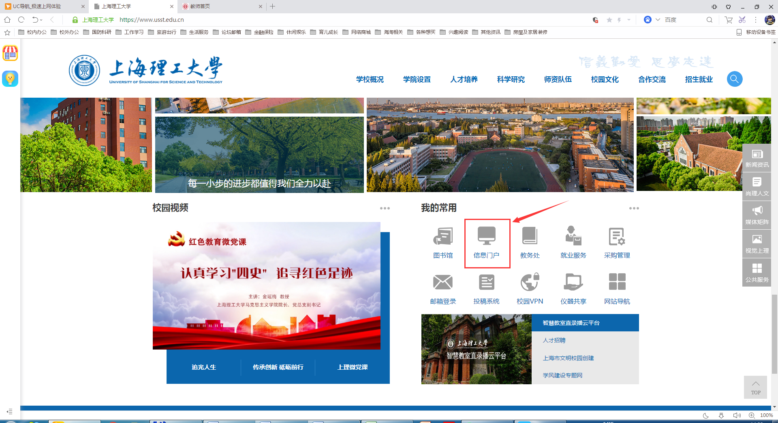

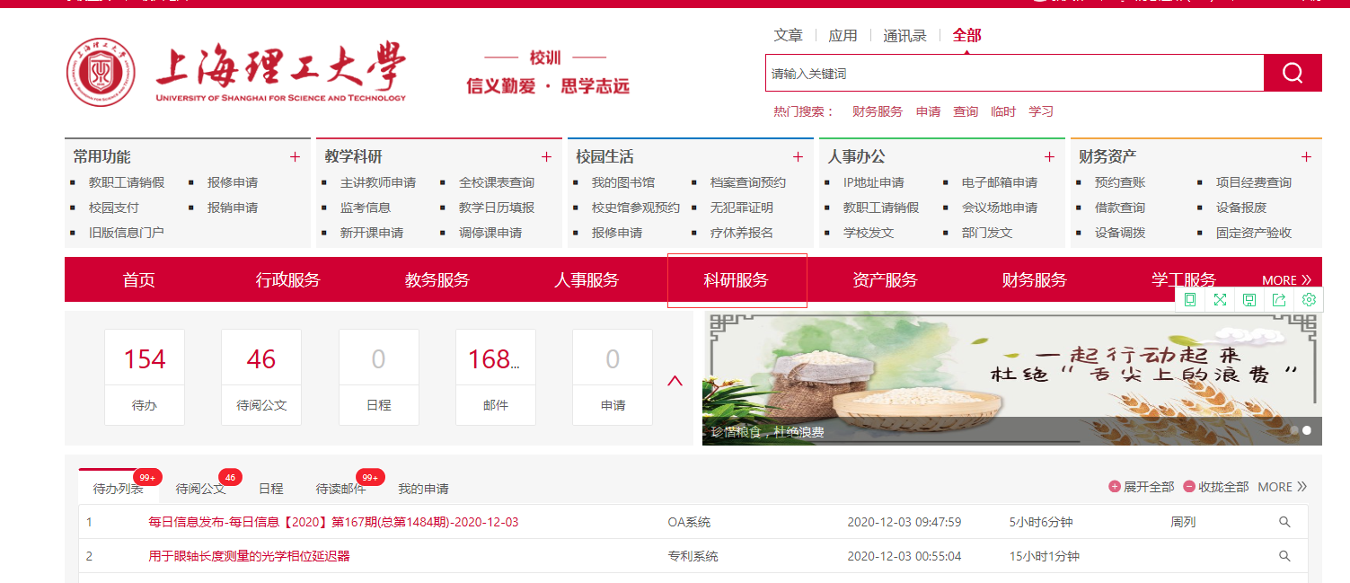

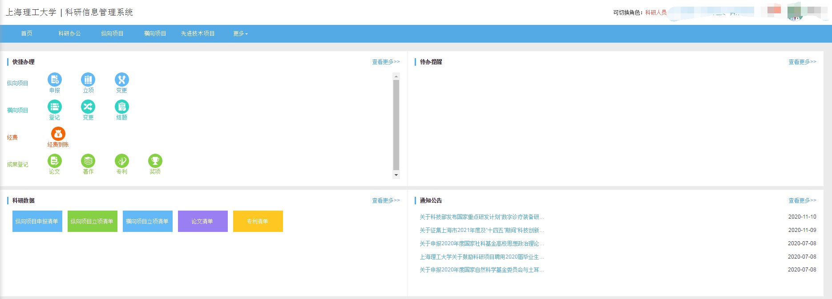
4、SCI中科院分区表注意
请在校内访问网址：www.fenqubiao.com，用户名usst123，密码usst123，查询中科院基础版分区。
由于中科院2020年基础版分区尚未公布，请先按照2019年基础版数据查询。
二、科研人员论文认领等操作指南
2、进入论文认领和管理界面
从科研系统导航条或快速入口，进入论文认领或管理入口。论文请先在认领界面认领，无法找到的再到论文管理界面进行新增登记操作。
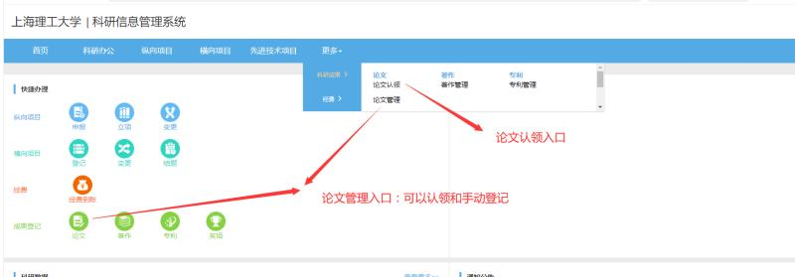

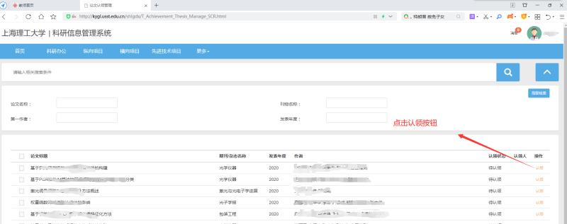

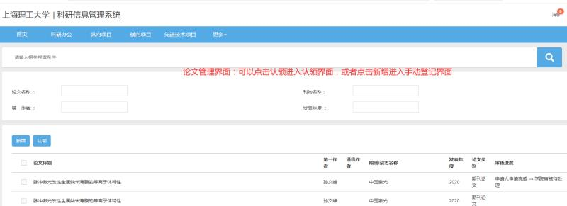

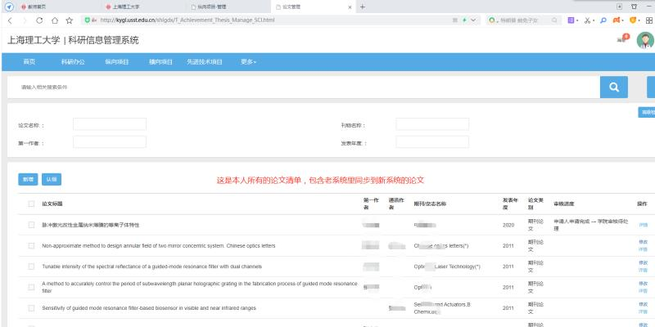
3、论文认领和新增的信息录入
进入论文认领页面后，依次录入论文所需采集信息。
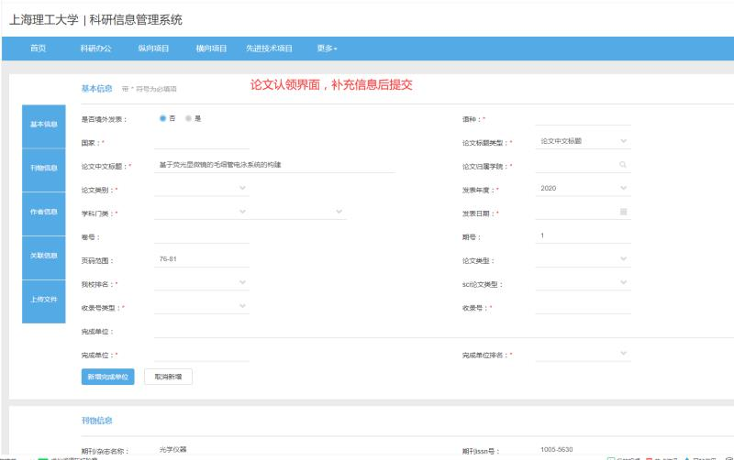

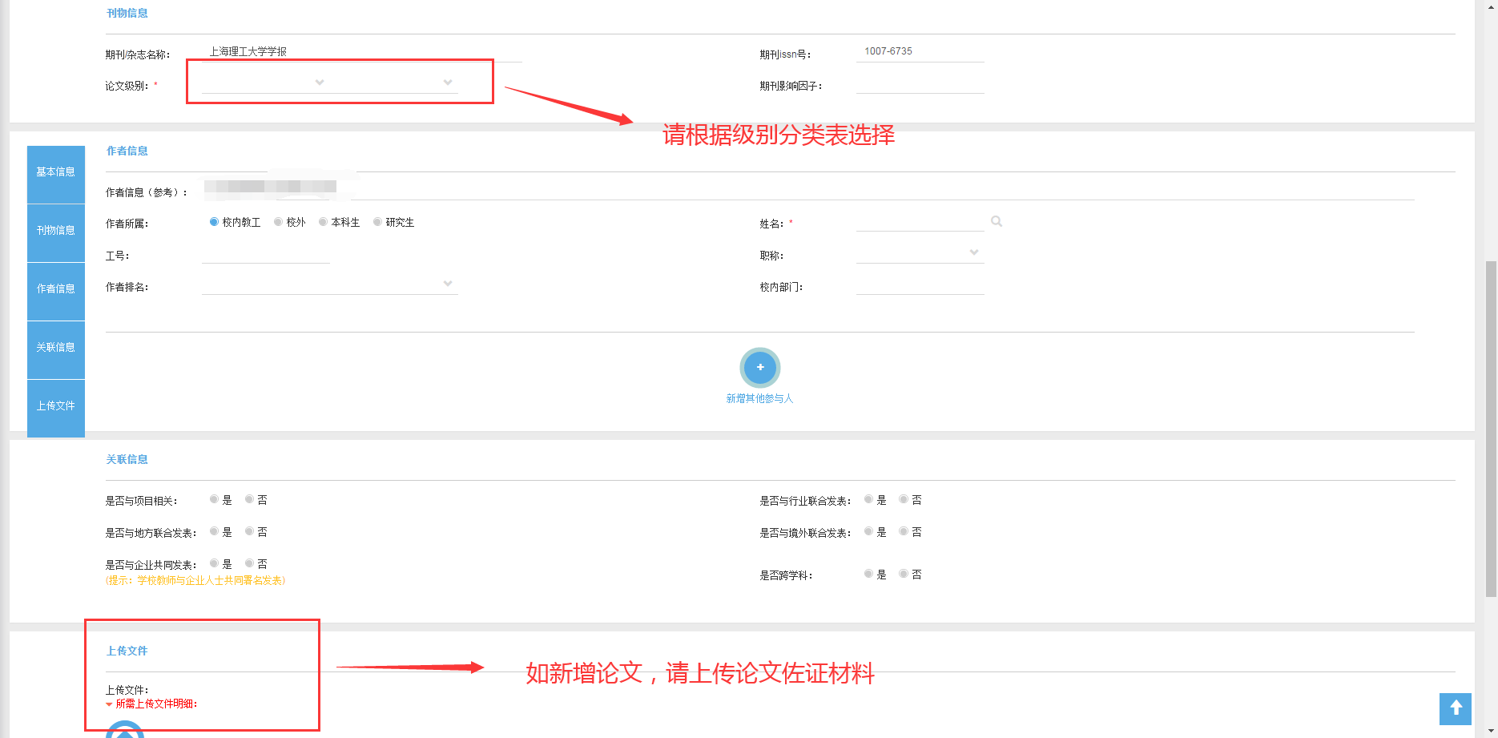

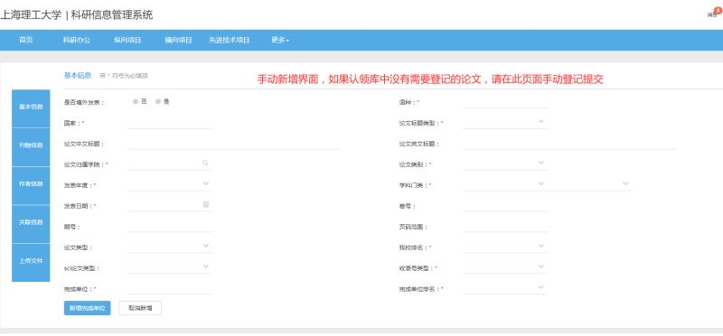
三、科研人员著作认领等操作指南
1、进入系统
上海理工大学首页，进入信息门户；进入新版信息门户后，再进入新版科研系统。（同上）
2、进入著作管理界面
从科研系统导航条或快速入口，进入著作管理入口。著作因无第三方数据，均需教师手动新增录入信息。

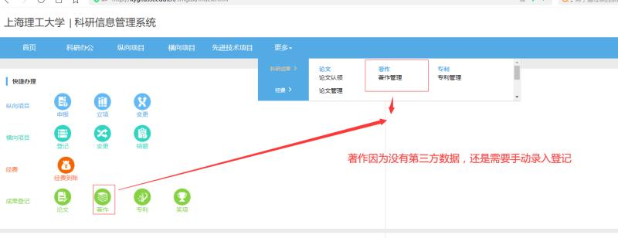

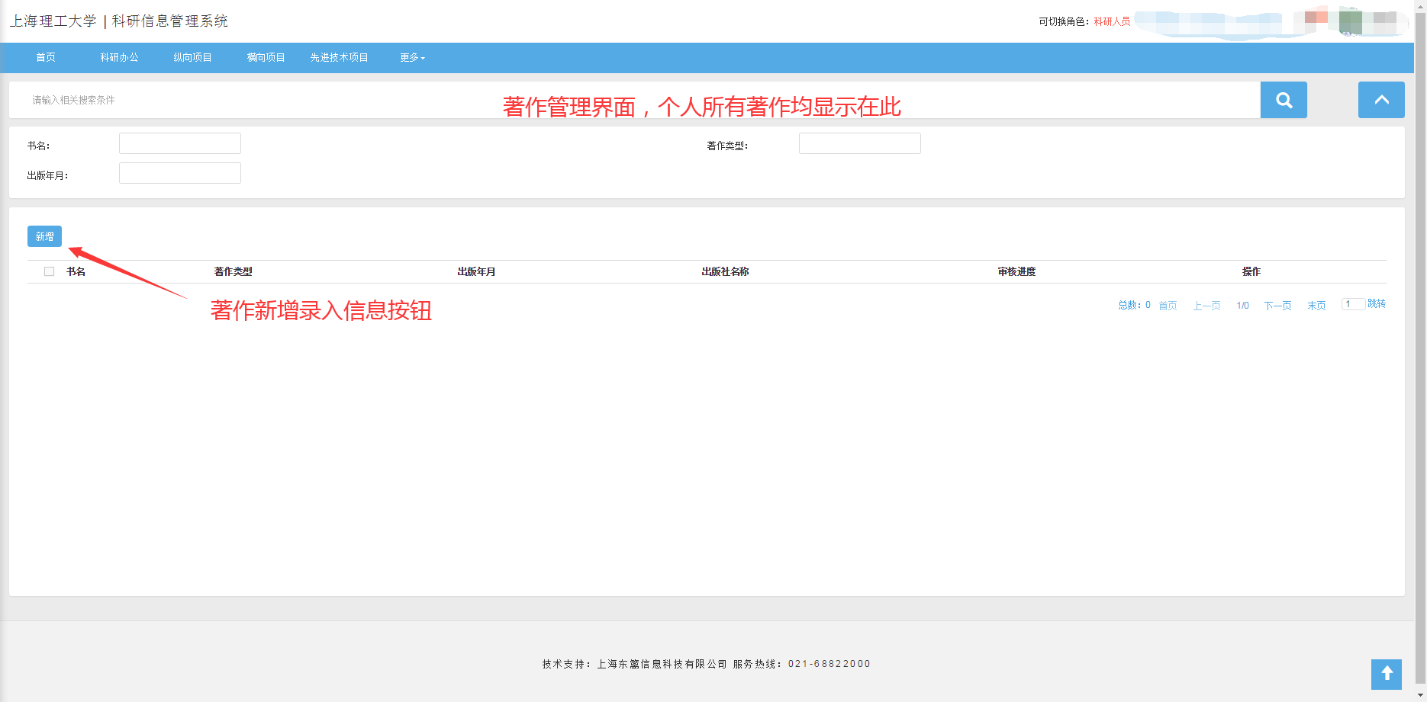
3、著作新增信息录入
进入著作新增页面后，依次录入著作所需采集信息。
